MENONITAS DE NUEVA DURANGO
MIGUEL BERGASA

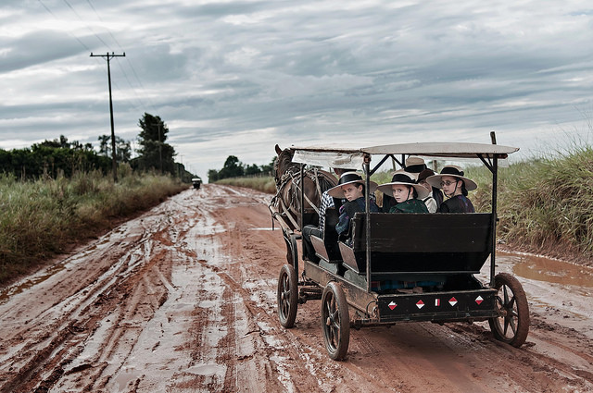

DOSSIER DE PRENSA
17 OCTUBRE 2018 – 24 MARZO 2019
MENONITAS DE NUEVA DURANGO
AUTOR: Miguel Bergasa
PRODUCIDA POR: Museo Universidad de Navarra
FECHAS: 17 de octubre de 2018 – 24 de marzo de 2019
LUGAR: Sala Torre
PIEZAS: 40 obras expuestas por primera vez en color y la proyección del documental Una patria lejos del Mundo. Menonitas de Paraguay (1988), realizado por Enrique Urdánoz, con guion de Alicia Gómez Montano y coordinado por Miguel Bergasa. Se emitió en el programa Documentos TV de Televisión Española.

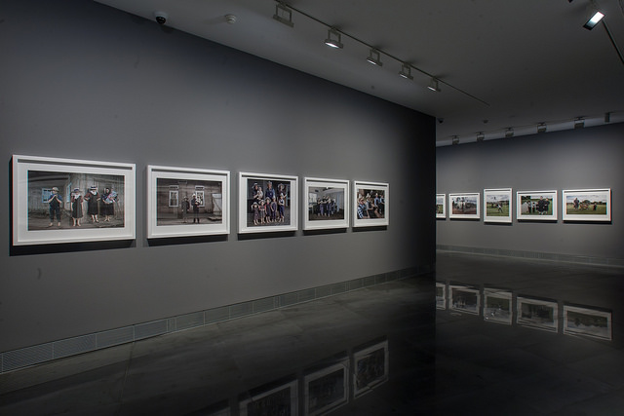
Miguel Bergasa (Pamplona, 1951) vio por primera vez a los menonitas en en Asunción (Paraguay), en 1983. Eran un padre y su hija vendiendo queso y llamaron su atención por sus rasgos – piel clara, rubios y ojos claros - y su vestimenta singular. La chica, con pamela y vestido de flores. El hombre, con peto vaquero y sombrero. Un amigo residente en la ciudad le explicó que eran menonitas. Volvió a verlos en dos viajes más por las calles de la capital paraguaya pero no fue hasta 1988 cuando llegó a la colonia de Nueva Durango, en el este del país. Asentada en una zona aislada, encontró a una comunidad religiosa seguidora del reformador holandés Mennon (siglo XVI) con una forma de vida ajena a las comodidades propias del siglo XXI. Un pueblo anclado en el tiempo. Esto hizo que Bergasa regresase en 2003, 2011 y 2017 para comprobar si su estilo de vida había sufrido cambios.
La exposición Menonitas de Nueva Durango, producida por el Museo Universidad de Navarra, recoge 40 fotografías realizadas por el artista en estos cuatro viajes, a lo largo de 30 años. Por primera vez, las imágenes se muestran en color. “El blanco y negro me ha permitido contextualizar todas las fotos que he hecho en un marco atemporal. Sin embargo, el color te sitúa en la actualidad y da una idea de comunidad muy cerrada en el siglo XXI”, detalla el artista. El trabajo se completa con la proyección en la propia sala expositiva del documental Una patria lejos del mundo. Menonitas de Paraguay, que realizó con ayuda del cámara Enrique Urdánoz y la periodista Alicia Gómez Montano. Se emitió en el programa Documentos TV de Televisión Española.
La muestra, que puede visitarse hasta el 24 de mayo, retrata la vida cotidiana de esta colonia menonita en sus hogares, en el campo, en el colegio y recorriendo los caminos de la región con sus carretas. Quedan fuera de cámara escenas en la iglesia, ya que no le permitieron tomar imágenes en su interior.
A lo largo de todos sus proyectos, y así sucede en las fotografías de esta muestra, es clave la mirada del personaje retratado, la mirada del otro en la que también se refleja, de algún modo, la del propio fotógrafo y la de los espectadores. Los protagonistas, ubicados en su entorno cotidiano, transmiten una gran dignidad.
¿QUIÉNES SON LOS MENONITAS?
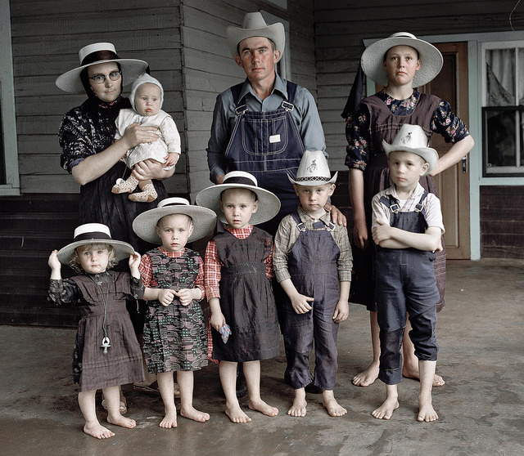
Los menonitas pertenecen a una corriente cristiana surgida tras la escisión religiosa liderada por el obispo anabaptista Menno Simons – de quien toman su nombre – en el siglo XVI, durante la reforma luterana en Europa. Primero huyeron de las actuales Holanda, Suiza y Alemania, vivieron en Rusia y después se trasladaron a Estados Unidos y Canadá. Son un pueblo en constante huida, ya que abandonan aquellos asentamientos en los que no pueden vivir de acuerdo a sus creencias.
Hoy se encuentran establecidos en pequeñas colonias en México, Belice, Bolivia y Paraguay, siempre alejados de las ciudades y las carreteras, en zonas aisladas. Consideran que en las urbes reside el pecado.
Las colonias se organizan de forma independiente y apenas se relacionan. “En principio, consideran que no debe haber una jerarquía social, pero hay gente que tiene más poder económico. Son muy trabajadores y se dedican a la agricultura (soja y maíz) y a la ganadería. Hay diferencias entre unos y otros, pero sí es cierto que se apoyan entre ellos”, señala Bergasa. Llama la atención que sus tractores no emplean ruedas de caucho, sino de hierro, porque consideran que este avance les permitiría salir de los caminos de tierra y llegar a las ciudades.
HABLAN EN UN ANTIGUO DIALECTO ALEMÁN
Su vida es austera, monótona y repetitiva y sus costumbres mantienen las de mediados del siglo XVI. Además, hablan el deitsch, un dialecto antiguo del alemán, el mismo que hablaban cuatro siglos atrás. De hecho, solo los hombres aprenden español, porque lo necesitan para sus intercambios comerciales.
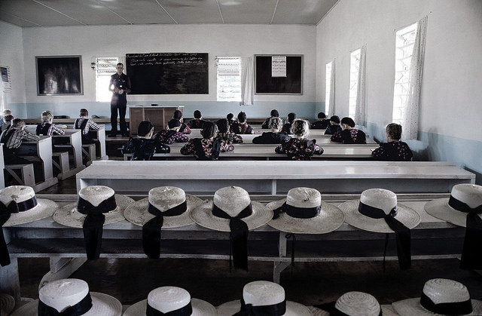
Los menonitas observan estrictamente la Biblia, el único libro que tienen permitido leer y la única asignatura que estudian los escolares de los 6 a los 12 años. Tienen prohibido fumar, beber alcohol y escuchar música, y su ocio se reduce a paseos a pie o en carro, en pequeños grupos, los hombres por un lado y las mujeres por otro. Sí tienen contacto entre ellos, con saludos y encuentros inocentes. Son pacifistas y tienen prohibido el uso de armas y, gracias a un acuerdo con los gobiernos del país donde viven, no tienen que cumplir el servicio militar.

En las colonias, todas las familias tienen algún grado de parentesco entre sí, lo que en algunos casos favorece la transmisión de enfermedades congénitas. Su sistema sanitario es precario y la mortalidad infantil alta.
Su forma de vestir los hace muy reconocibles, ya que madres e hijas llevan con vestidos largos oscuros, confeccionados por ellas mismas. En la calle, siempre se cubren la cabeza con pañuelo y una pamela tocada con un lazo negro. Los hombres visten petos vaqueros, camisa y sombrero. Por su estilo de vida y apariencia, recuerdan a los Amish, secta de origen común cuyos miembros viven de forma similar en Estados Unidos.
Aunque los menonitas de Nueva Durango, que llegaron de México a tierras paraguayas hace diez años, sí mantienen este modo de vida, no todas las comunidades siguen al dictado la doctrina original. Bergasa aclara que ya hay grupos de menonitas que han adoptado las costumbres actuales. “Hay menonitas que han aceptado vivir como nosotros, pero a mí me interesaba más esta comunidad que ha permanecido durante cuatro siglos anclada en el tiempo. Es impresionante ver que en el siglo XXI todavía hay sociedades que se mantienen dentro de una burbuja”.
Las colonias menonitas – conservadoras y progresistas- que hoy pueblan distintas áreas de Paraguay superan los 30.000 habitantes (menos del 1% de la población del país).
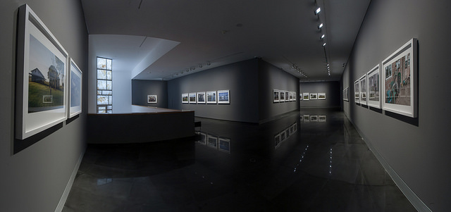
MIGUEL BERGASA, CUATRO VIAJES EN EL TIEMPO

Menonitas de Nueva Durango recoge el trabajo que Miguel Bergasa ha realizado desde 1988 a 2017, en las cuatro visitas que ha realizado a esta colonia. “He dilatado mis visitas en el tiempo para ver si se habían producido cambios. Ha habido muy pocos. El único ha sido la introducción de la electricidad, que iba en contra de sus principios. No quieren el progreso porque interpretan que lleva al pecado”, explica el artista. Este cambio supuso una escisión dentro de la propia colonia, que sumaba 2.500 habitantes cuando la conoció. “700 personas vendieron sus pertenencias se marcharon a Bolivia, donde hay comunidades de menonitas que todavía son más tradicionales”.
¿Qué dificultades encontró en este proyecto? Bergasa explica que lo más difícil fue localizar dónde se encontraban “porque los propios paraguayos no saben donde están”. Su primer viaje, en 1988, le llevó a la zona de El Chaco, donde los menonitas habían adoptado las costumbres actuales. Por eso, siguió buscando a aquellos menonitas que había visto vendiendo queso en Asunción y encontró la colonia de Nueva Durango, a 100 kilómetros de distancia de la frontera con Brasil. “Después de 20 días sin localizarlos, los vi. Muchos regresaban en sus carretas, vestidos igual y tuve la sensación de que me estaba transportando en el tiempo”, recuerda.

DOCUMENTAL PARA TELEVISÓN
El artista viajó a esta colonia para realizar un reportaje fotográfico y un documental para televisión. Para este proyecto contó con el apoyo del cámara Enrique Urdánoz y la periodista Alicia Gómez Montano, además de empresas paraguayas como la Dirección de Turismo y las líneas aéreas LAP. Se emitió en el programa Documentos TV de Televisión Española.
Una vez allí, habló con el jefe de la colonia, Francisco Pancho Günter, a quien explicó su proyecto. “Me dio todo tipo de facilidades. Lo único que no permitían era hacer fotos dentro de la iglesia”. Reconoce que la “comunicación con ellos es complicada” ya que “la mayoría hablan deficientemente español y con las mujeres en ningún momento he podido hablar”. Sin embargo, asegura que siempre le acogieron bien. “Me recibieron siempre con amabilidad”.
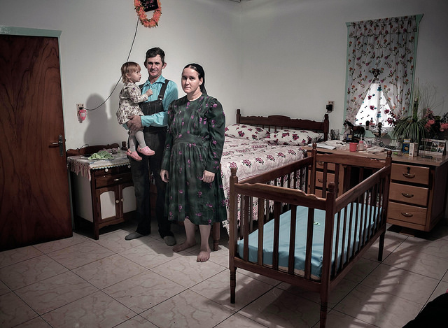

Su cicerone en estos viajes fue Jacob Wall, un miembro de la comunidad que le acompañó en distintas visitas. “La colonia no es un núcleo de población como los pueblos de España. Son granjas diseminadas por grandes extensiones. Los únicos puntos en común son las escuelas para los niños, la iglesia y algún almacén de venta de productos básicos. Gracias a Jacob pude introducirme”.
Además, recuerda que este hombre fue también clave para fotografiar el interior de los hogares. “Fuera de las casas siempre se ofrecieron a hacer fotografías y dentro he podido hacerlo gracias a Jacob y a su familia. Me interesaba reflejar la mayor cantidad de aspectos de la vida diaria, de la familia, que se refleja en las casas, en las escuelas y en la iglesia”.

A pesar de que no ha podido realizar fotografías dentro del templo sí ha podido retratar situaciones delicadas, como el funeral de un niño. Ocurrió en su primer viaje. “Fue muy complicado, ya que es momento de dolor para la familia y los allegados. Aquí sería inimaginable. Sin embargo, llevaba ya varios días en la colonia y en ningún momento me dijeron nada”.

En su vista de 2011, Jacob ya no pudo acompañarle porque había sido expulsado de la colonia dos años antes por sus ideas progresistas y por discrepancias en la interpretación de textos bíblicos. En su último viaje, en 2017, ya pudo ir con él porque, aunque Jacob continuaba fuera de la comunidad, sí le permitían ya visitar a su familia.
LA NUEVA GENERACIÓN DE MENONITAS
Fue en este viaje en el que pudo acceder al interior de las viviendas y mostrar fotografías que había realizado en viajes precedentes, algo que conquistó la atención de los miembros de la comunidad. En este último viaje constantó que se habían producido pequeños avances, como la pavimentación de los suelos e incluso una de las familias abrió un hotel de tres habitaciones en una de sus casas.
Además, a pesar de las reglas estrictas que rigen la vida de los menonitas, los más jóvenes se las ingenian para saltárselas el domingo, su día festivo. “La ciudad más próxima a la colonia es Curuguaty, donde viven unas 9.000 personas y hay todo tipo de elementos que utlizamos aquí. Ellos viajan a la ciudad y la conocen. Los jóvenes tienen sus radios y casettes para escuchar música y fuman a escondidas. Los domingos cogen sus carros y desaparecen”.
¿Volverá Miguel Bergasa a la colonia Menonita de Nueva Durango? El artista comparte que todavía le quedan dos celebraciones pendientes de retratar: un bautizo y una boda.
ESPAÑA Y LATINOAMÉRICA, A TRAVÉS DE UNA CÁMARA
La exposición Menonitas de Nueva Durango se enmarca en la larga trayectoria artística que Bergasa ha realizado en Latinoamérica, en países como Perú, Bolivia, México y Panamá, además de Paraguay.
El primer contacto del artista con la fotografía fue en Pamplona, a finales de los años 60, a través de la Agrupación Fotográfica de Navarra. En los 70 se trasladó a Zaragoza y Madrid para estudiar en la Universidad y allí contactó con varios círculos fotográficos: foros de los Colegios Mayores Universitarios, galerías Redor y Photocentro y Real Sociedad Fotográfica.
En 1983 regresó a Pamplona, a los escenarios de su infancia, donde se planteó qué tipo de fotografía quería hacer y qué quería transmitir. El retorno a estos espacios guardados en la memoria fue decisivo, ya que uno de los temas claves de su obra es, precisamente, la memoria, tanto personal como colectiva. En sus imágenes, la mantiene viva a través de la recuperación de espacios, tradiciones, usos y costumbres que el paso del tiempo puede hacer desaparecer. La base es el documentalismo humano, ya que los protagonistas de sus fotografías son siempre las personas retratadas, la dignidad que transmiten a través de la mirada.
Asentado en estas coordenadas, Bergasa ha realizado trabajos como Ritos y otras tradiciones, en los que recoge romerías, procesiones, festividades de Semana Santa y otros festejos en pueblos de Navarra. También ha retratado la celebración de estas tradiciones en distintos puntos de América Latina. En otra de sus series, Después del Tiempo, retrata a personas en su entorno laboral y vuelve al Zizur de su infancia, así como a talleres del Casco Viejo de Pamplona.
En sus viajes al continente americano - treinta a lo largo de tres décadas – se ha interesado por las distintas culturas que lo pueblan. Es un escenario que, además, comparte un pasado común con España, usos y costumbres que han evolucionado de distinto modo. Es el caso de series como Aviones carniceros de Bolivia, Perú, viaje de ida y vuelta y Miradas de Latinoamérica. Junto a estos trabajos, Bergasa ha tenido una breve incursión en la India que también se ha plasmado en sus series.
A pesar de que su forma de trabajar se asemeja a la del fotorreportero, Bergasa no se define como tal. “Hago fotografías donde muestro un sentimiento, mío y de las personas que retrato. Son fotografías que individualmente hablan y no deben apoyarse la una en la otra. Busco la persona, la mirada de esa persona con mi mirada. Me interesa la dignidad que me está transmitiendo”, explica el artista.

EL ARTISTA
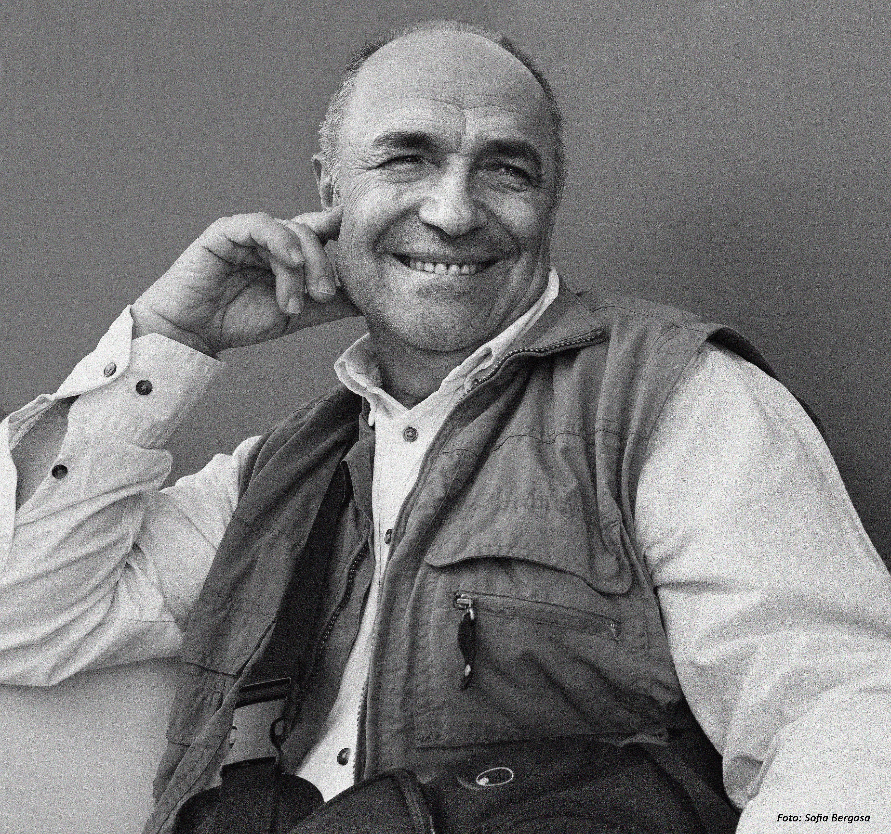
Miguel Bergasa (Pamplona, 1951) comenzó su carrera como fotógrafo a comienzos de los 70, en la Agrupación Fotográfica de Navarra, y después en Madrid, donde residió varios años. Allí contacta con varios círculos fotográficos: foros de los Colegios Mayores Universitarios, galerías Redor y Photocentro y Real Sociedad Fotográfica. En 1983 comenzó sus viajes por América Latina, donde realizó diversos reportajes fotográficos, entre ellos los que retrataban la vida de los menonitas en Paraguay, los pilotos de aviones carniceros en Bolivia o las noches de difuntos en México. Ha realizado numerosas exposiciones individuales y colectivas como Sanfermines (Palacio del Condestable. Ayuntamiento de Pamplona, 2017); Menonitas. Festival de Fotografía Latitudes (Museo de Huelva, 2017); Miradas en Latinoamérica (SestaoPhoto, en Sestao, Vizcaya, 2016); Miradas en Latinoamérica (Galería Espaciofoto, PhotoEspaña, 2015) y Pueblos Indígenas de América, para Médicus Mundi en Pamplona (2008), entre otras. Además, colabora con diversas revistas, coordina la realización de documentales para televisión y ha publicado varios libros.

MATERIAL DE PRENSA
Para descargar dossier, fotografías o vídeo:
https://museo.unav.edu/prensa/menonitas-de-nueva-durango
Contacto:
Elisa Montserrat / emontse@unav.es / museo.unav.edu / 948 425600-Ext. 802962 / 637532826 .
Leire Escalada / lescalada@unav.es / 948 425600-Ext. 802545 /630046068
CRÉDITOS DE OBRAS FACILITADAS A PRENSA:
- Menonitas de Nueva Durango. Miguel Bergasa
FOTOGRAFÍAS DE SALA: realizadas por Manuel Castells.

